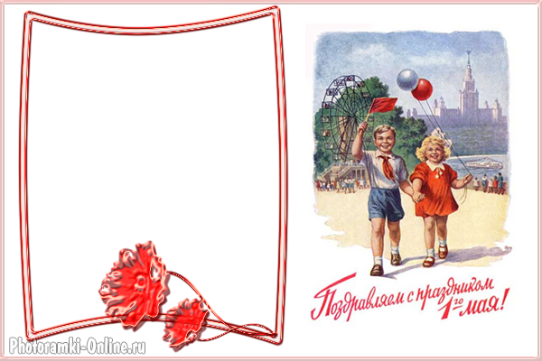

Уважаемые коллеги! Дорогие друзья!

От всей души поздравляю Вас с майскими праздниками:1 Мая - Днем Международной солидарности трудящихся и Днем Победы!

Примите искренние пожелания крепкого здоровья, счастья, благополучия и дальнейших успехов в Вашей профессиональной деятельности!

Пусть вместе с теплыми днями придут новые силы и идеи, а труд будет только в радость!

Мирного Вам неба, яркого солнца, улыбок и праздничного настроения!

Председатель территориальной

организации Профсоюза Н.В. Голосова